1. 开发环境

Python3.6.7

请先解压《python-3.6.7-amd64.rar》，然后安装文件夹下面提供的安装包。

注意：请保证文件夹完整目录没有中文，并且存在程序的目录也没有中文

1. 上面步骤完成后，将给你的文件夹下面对应的《pip》文件夹放到如下位置：

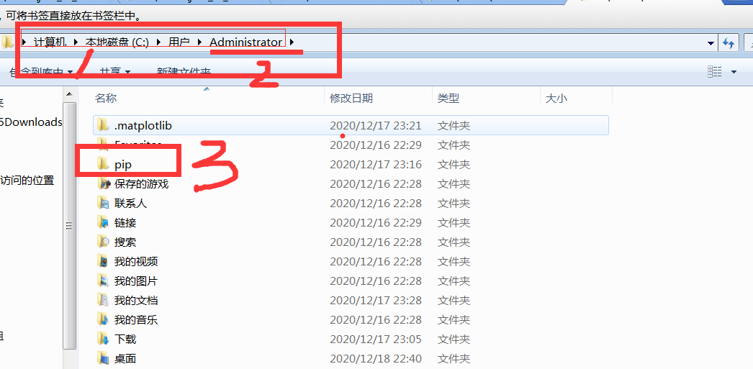

其中1,2对应矩形框为你本机的目录，2位置administrator有可能为你的电脑用户名，请自确认。然后将《pip》文件夹放到该文件夹下，如矩形框3

1. 上述步骤进行完成，在《code》文件夹，按照下面操作

（3.1）在《code》文件夹下面，空白位置按shift+鼠标右键，弹出菜单，请选择《在此处打开命令窗口》，win10系统对应的是《在此处打开shell窗口》，点击后弹出如下窗口：

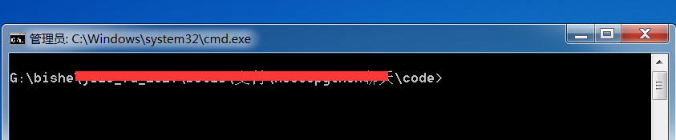

（3.2）在上面窗口下输入：python manage.py runserver ，目的启动服务器，然后回车键

得到如下图：

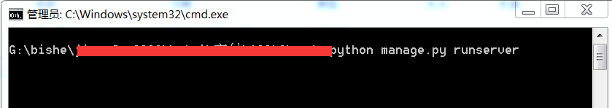

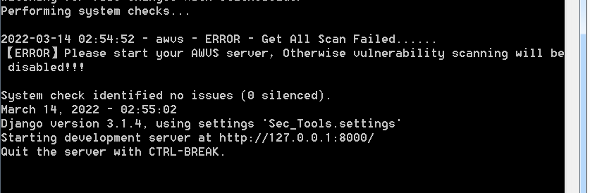

（3.3）

1. 技术支持

如果有任何疑问，请联系1748539408。

麻烦先自己动手配置环境，技术支持因为时间关系不负责从0给配置环境，实在配置不好，可以联系技术支持给提供解决方案。